Objetivo: detecção de calcificações indicativas de ateroma na artéria carótida em imagens panorâmicas

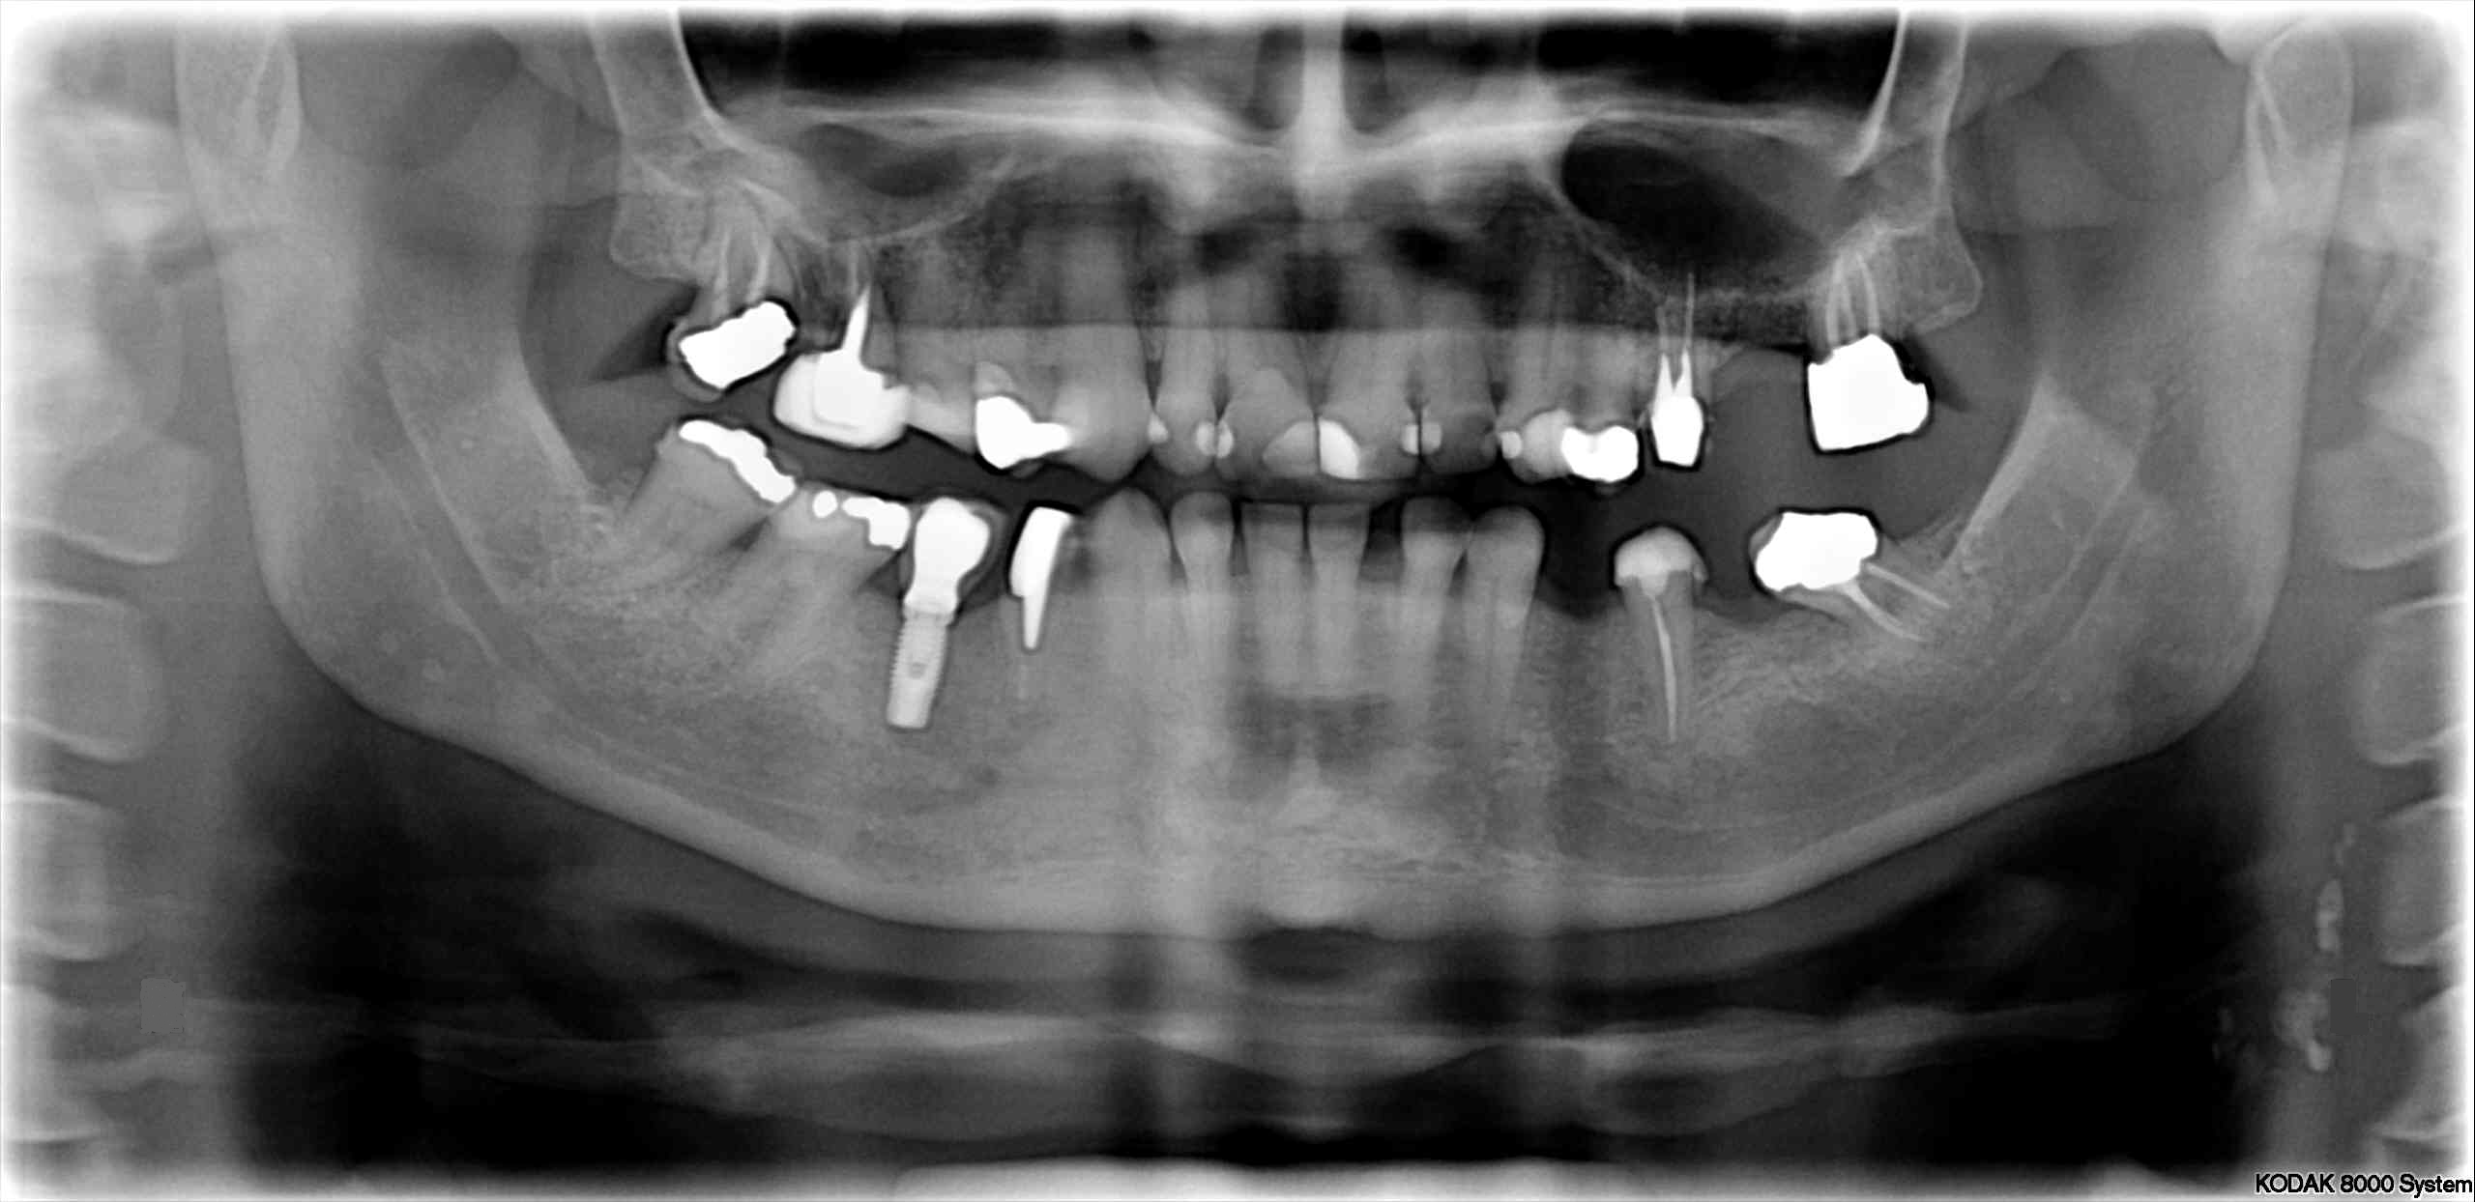
Imagem original

Ideia seguida para detectar a calcificação: analisando a imagem panorâmica, percebe-se que ela é uma imagem “suave” ao longo do eixo X. As estruturas presentes são grandes, e a intensidade delas não varia muito em pontos próximos. A ideia, então, foi detectar grupos de píxeis que fugissem desse padrão, ou seja, estruturas fechadas e menores, mais claras que a região ao redor.

Passo 1:
Para detectar esse tipo de estrutura, desenvolveu-se um filtro que realça píxeis que estão mais claros que píxeis vizinhos numa mesma linha. Desse modo, caso uma área tenha pequenas variações em sua intensidade, ela ficará escura, mesmo que os píxeis sejam claros na imagem original. Do mesmo modo, estruturas cuja intensidade varia muito em relação aos píxeis em volta são mostradas claras, destacando-as.
Como resultado, esse filtro aumenta drasticamente o contraste em torno de regiões fechadas, quando a intensidade da região de dentro é maior que a de fora.
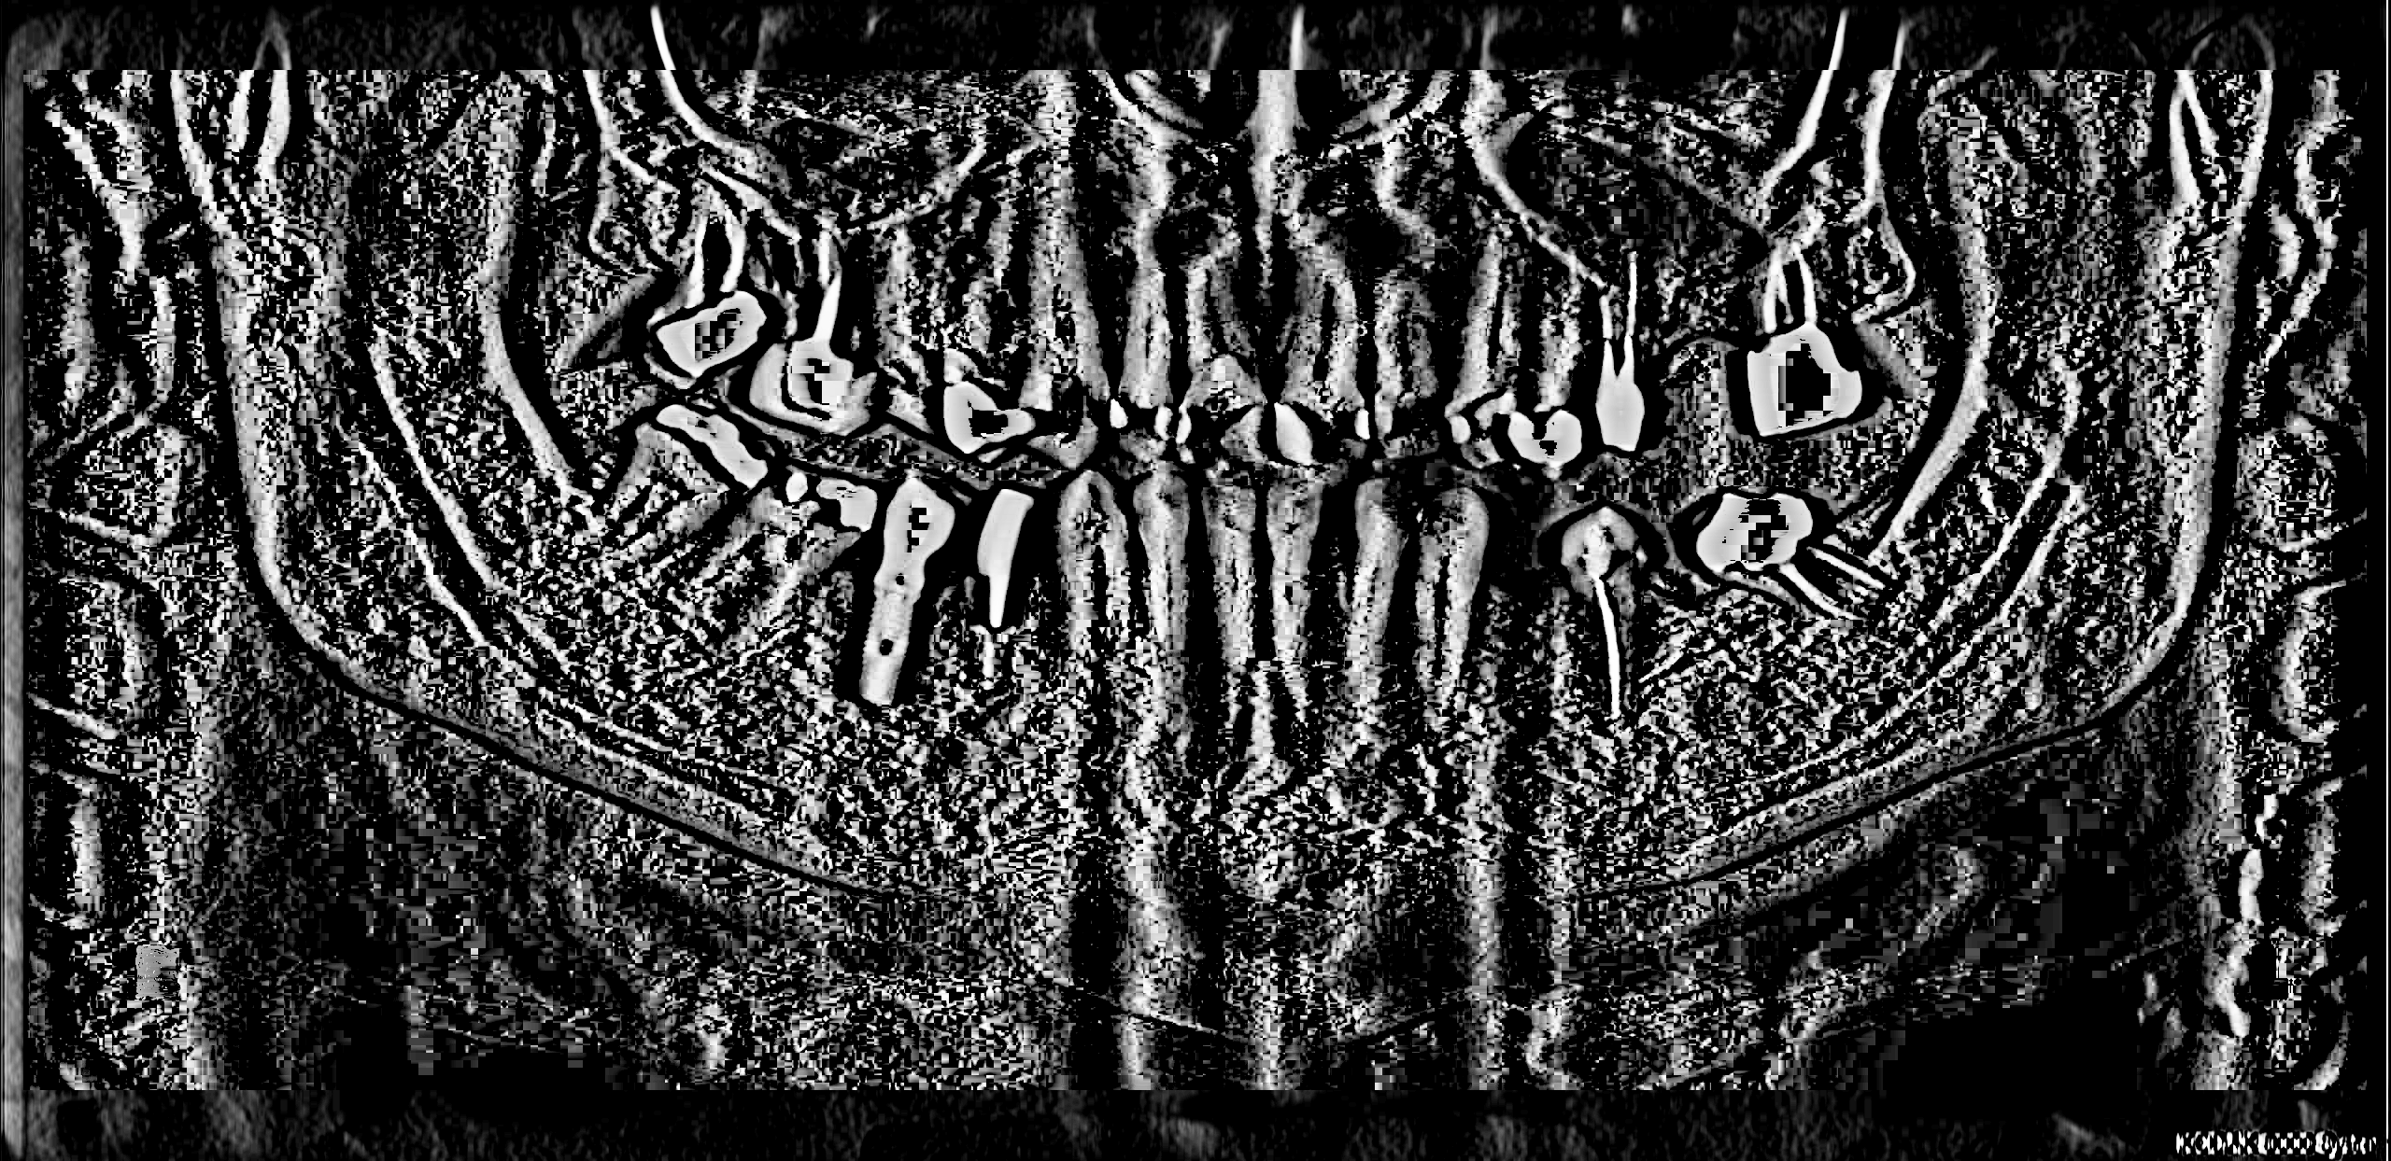
Pode-se ver agora que o ateroma está mas distinguível, sendo destacado da vizinhança próxima a ele.

Detalhes técnicos
Para desenvolver esse filtro, definiu-se uma vizinhança horizontal L que seria analisada para definir a intensidade de um pixel. Ele faz a média de todos os L píxeis, e calcula o desvio padrão. A intensidade do pixel em questão é justamente uma função desse desvio padrão. A função é exponencial, para que píxeis com variações maiores sejam ressaltados mais. Fazendo isso para todos os píxeis da imagem, obtém-se uma nova imagem baseada nos desvios padrões de cada pixel da imagem original.
O filtro retorna uma média geométrica da imagem original com a imagem obtida através do desvio padrão. Usar uma função exponencial pode acabar tendo alguns píxeis exageradamente brancos, especialmente em áreas com baixo desvio padrão. A média geométrica das imagens elimina o problema quado ocorre em píxeis isolados, sem grande influência em uma área de píxeis de intensidade acima da média (como o ateroma). O retorno do filtro é justamente essa imagem da média geométrica, que é mostrada a cima.

Passo 2 – lado direito:
Para o próximo passo, levou-se em consideração a posição do ateroma. Sabe-se que ele está nos cantos inferiores da imagem. Sendo assim, selecionou-se 1/4 a partir dos cantos da imagem na horizontal, e 2/5 a partir da borda inferior da imagem na vertical. Para se tirar melhor proveito de certos filtros, analisou-se cada canto da imagem separadamente.
Selecionada a área onde irá se atuar, desenvolveu-se um filtro similar aos detectores de borda, mas mais específico para essa situação (sua saída já é uma imagem com apenas branco ou preto). Esse filtro pinta de branco os pontos onde píxeis anteriores têm uma diferença significativa dos píxeis posteriores.
Esse filtro funciona bem justamente pelo filtro desenvolvido na etapa anterior, que salientou os ateromas, deixando sua vizinhança preta.
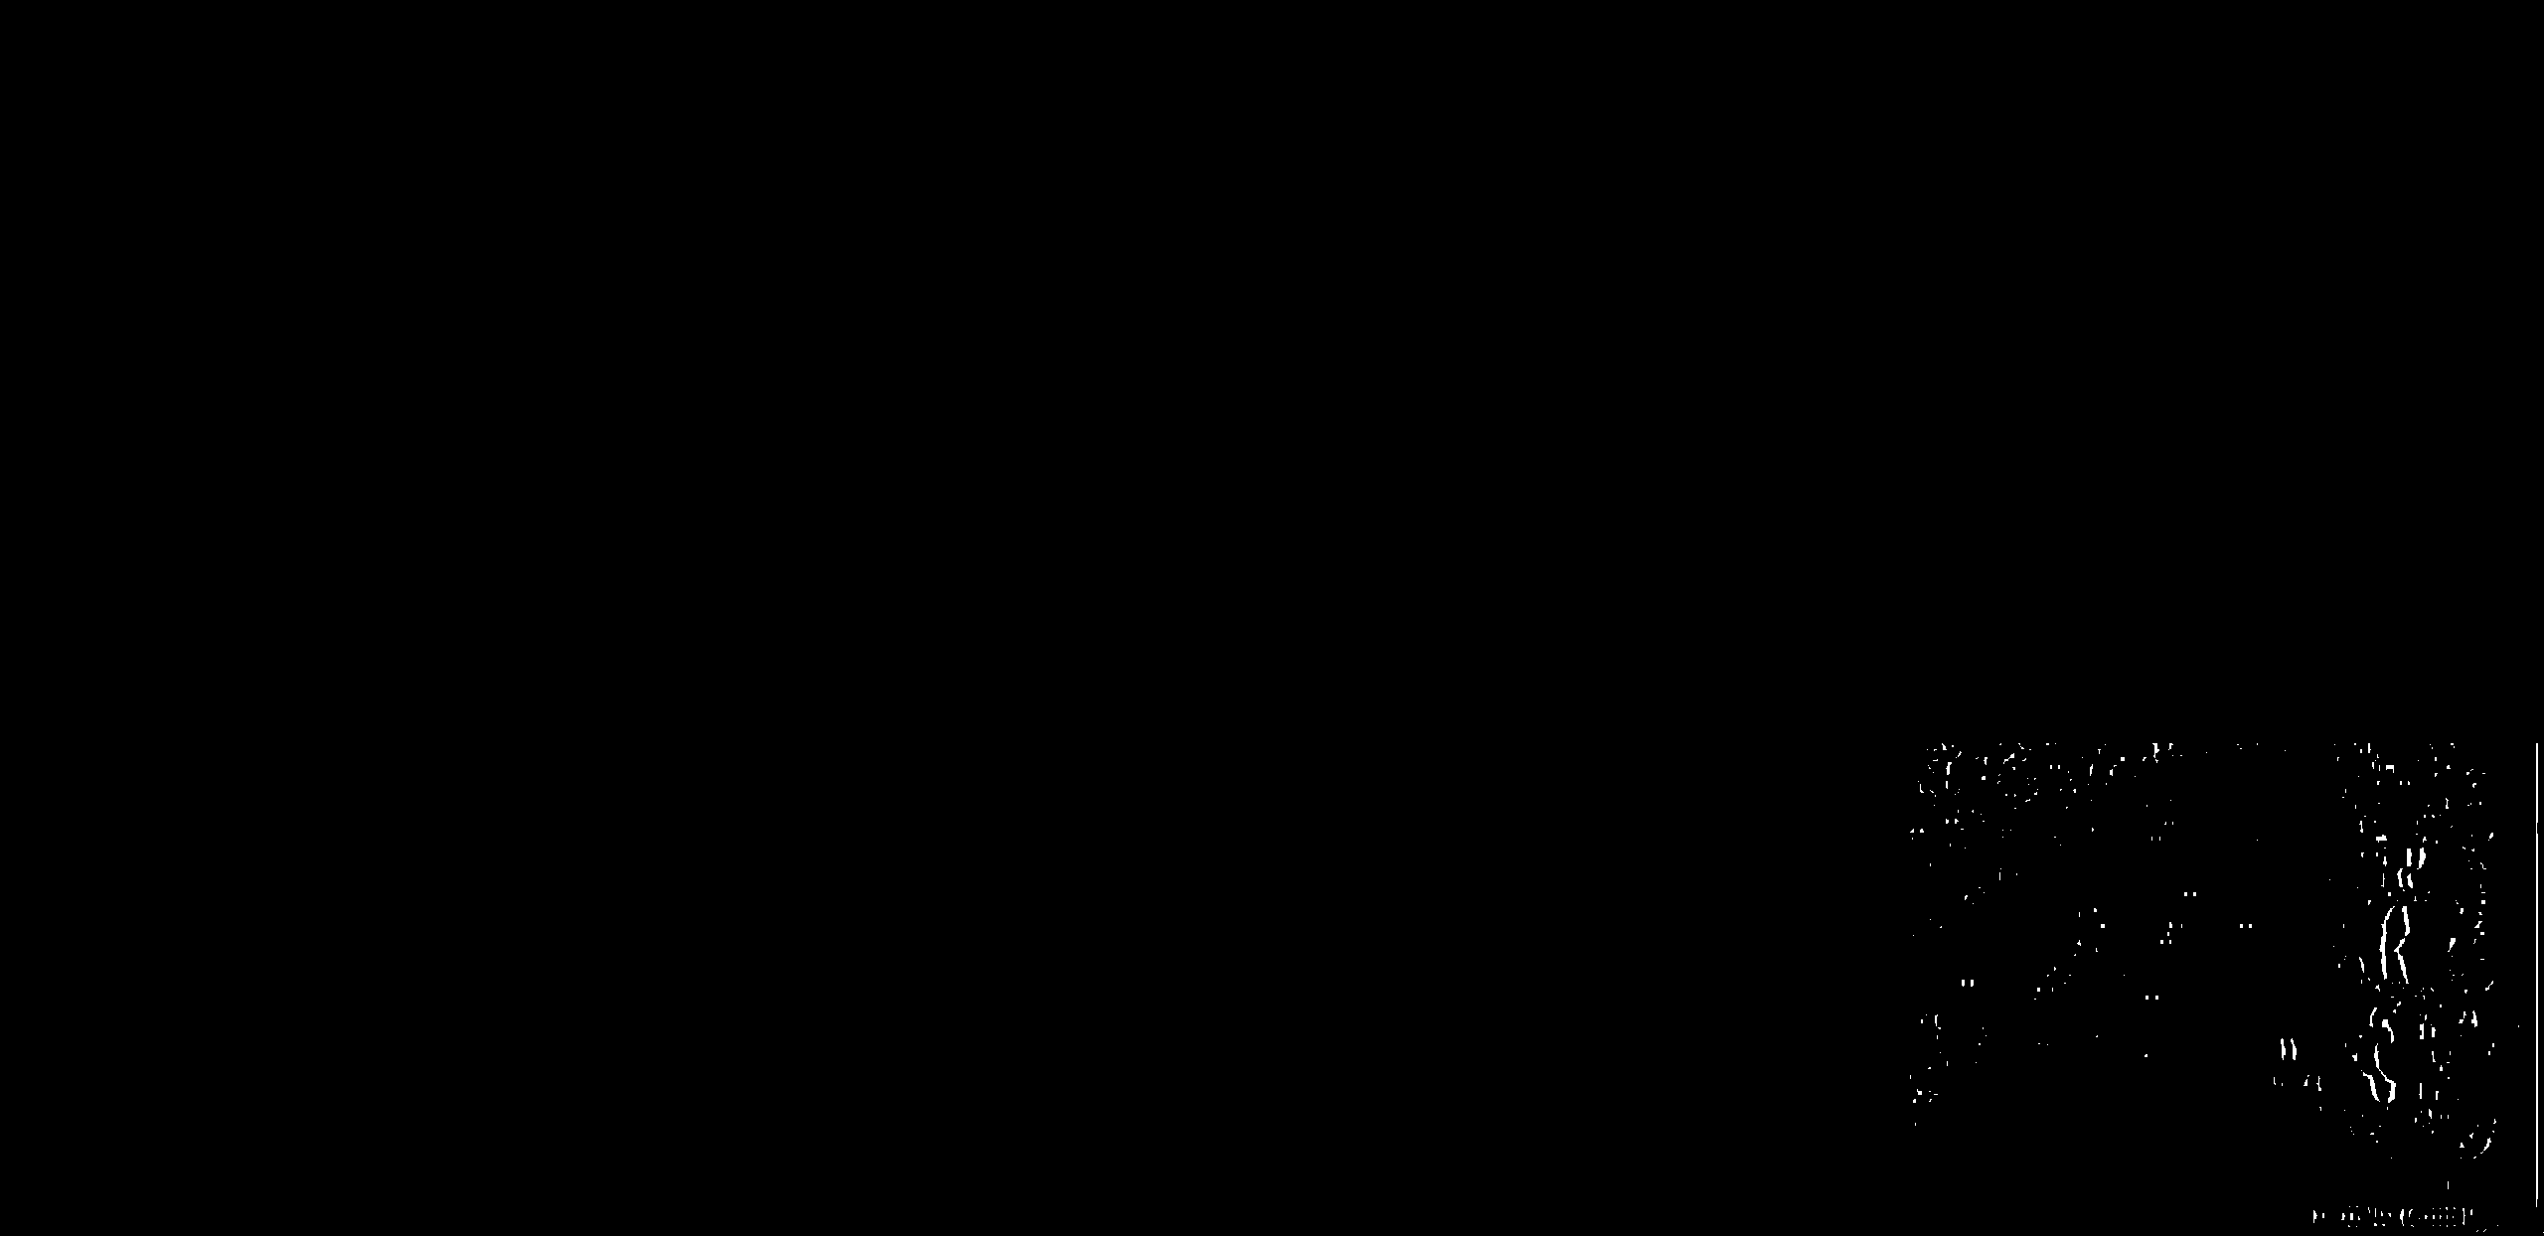
Detalhes técnicos
O filtro faz uma média de 5 pontos anteriores, e compara com a média de 5 pontos posteriores, comparando com um certo limiar. Caso a diferença dessas médias seja maior que esse limiar, ele pinta aquele ponto com intensidade máxima (branco). Caso seja inferior a esse limiar, ele considera aquele ponto com intensidade nula (preto).

Passo 3 – lado direito:

Nessa nova imagem já se pode observar as bordas do ateroma. Aplicou-se um novo filtro para eliminar áreas brancas pequenas, obtendo-se a imagem a seguir:

Detalhes técnicos:
Para esse filtro, usou-se uma função recursiva, mas usando mapas da imagem para se assegurar que cada ponto fosse varrido apenas uma vez. Um loop duplo varre a imagem, aplicando a função a cada pixel. Caso o pixel seja preto, ela retorna imediatamente. Caso o pixel seja branco, ela vai se expandindo até contar quantos píxeis brancos estão encostados um no outro (em qualquer uma das 8 direções), e retornando esse valor. Caso esse valor esteja a baixo de um limiar, ele chama outra função recursiva para apagar aquela área.

Passo 4 – lado direito:
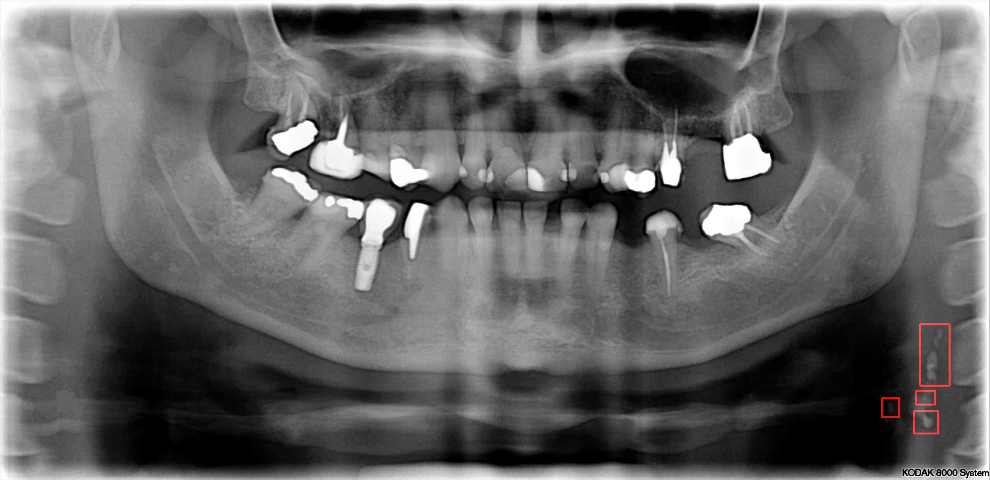
Com a maior parte do ruído eliminado, verificou-se se alguma dessas linhas brancas, teria uma correspondente em uma vizinhança. Esse critério decide se a linha branca em questão é, de fato, uma região de calcificação, ou algum ruído ou artefato que possa ter passado pelas etapas anteriores. Identificando as regiões relevantes, ele gera um retângulo em volta delas, e sobrepõe à imagem original.

Como dito anteriormente, o algoritmo trata separadamente cada lado da imagem para tirar melhor proveito de alguns filtros. Desse modo, encontram-se a baixo os resultados do processamento da parte esquerda da imagem a partir do passo 2:
Passo 2 – lado esquerdo:
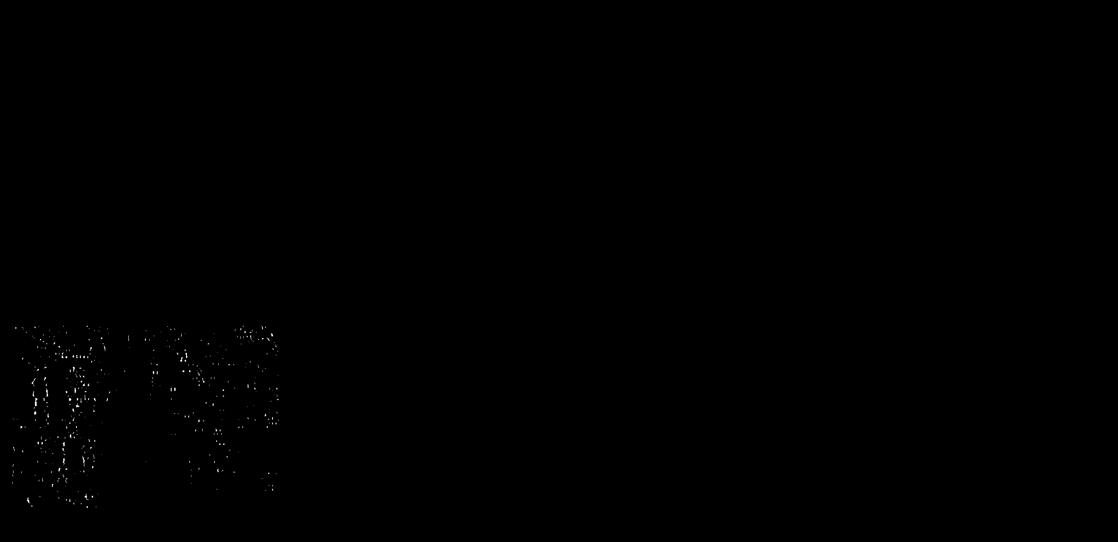
Passo 3 – lado esquerdo:
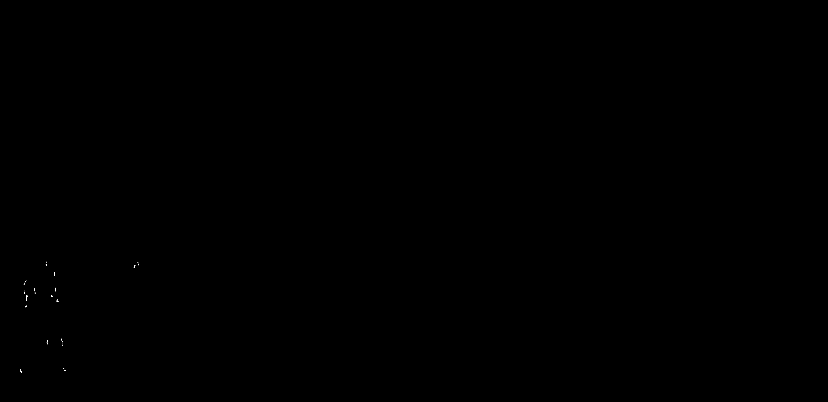
Passo 4 – lado esquerdo:

Já pelos passos 2 e 3 pode-se perceber a diferença do lado direito da imagem (com ateroma) para o lado esquerdo (sem ateroma). Os passos para o lado direito apresentam linhas mais “organizadas”, que são as bordas do ateroma. O algoritmo do passo 4 não encontrou nenhuma região de interesse no passo 3 do lado esquerdo da imagem, logo a imagem resultado é a própria imagem original.
A imagem final do algoritmo sobrepõe as regiões achadas do lado direito com as regiões achadas do lado esquerdo. Como, nesse caso, apenas há regiões de interesse no lado direito, a imagem final é a própria imagem do Passo 4 do lado direito da imagem.

Imagem final

Rodolfo Coelho Dalapicola

